ބީލަން ފޮތް
އުނގޫފާރު ސްކޫލް ސްޓާފް ރޫމްއައް ބޭނުންވާ ފަރުނީޗަރު ސަޕްލައި ކޮށް ރާވާދިނުން | ޕްރޮކިއުމަންޓްގެ ނަން:
GS210/2026/R002 | ޕްރޮކިއުމަންޓް ނަންބަރު:
GS210/IUL/2026/15 | އިޢުލާން ނަންބަރު:
5/7/2026

އުނގޫފާރު ސްކޫލް
ރ.އުނގޫފާރު ދިވެހިރާއްޖެ

ސެކްޝަން -1
ބީލަން ޝީޓް
ބީލަމާއި ގުޅޭ ރިފަރަންސްތައް |  | ރިފަރަންސް ނަންބަރު
އުނގޫފާރު ސްކޫލް ސްޓާފް ރޫމްއައް ބޭނުންވާ ފަރުނީޗަރު ސަޕްލައި ކޮށް ރާވާދިނުން | މަސައްކަތް/ޚިދުމަތުގެ ނަން: | (ހ) | 1
GS210/IUL/2026/15 | އިޢުލާން ނަންބަރު: | (ހ) | 1
GS210/2026/R002 | ޕްރޮޖެކްޓް ނަންބަރު: | (ހ) | 1
5/7/2026 | އިޢުލާން ކުރި ތާރީޚް: | (ހ) | 1
ބީލަން ހުށަހެޅުމަށް ރަޖިސްޓްރީކުރުން:  "ބިޑް ރަޖިސްޓްރީ ފޯމް" ގެ ލިންކު ނުވަތަ އީމެއިލް:  މުއްދަތު: |  | (ށ) | 2
ޕްރީ ބިޑް މީޓިންގ ގެ މަޢުލޫމާތު  ގަޑި: 1300  ތާރީޚް: 9 ޖުލައި 2026  ތަން: އުނގޫފާރު ސްކޫލް |  | (ނ) | 3
މަޢުލޫމާތު ސާފުކުރުމަށް ލިޔުންތައް ފޮނުވަންވީ އެޑްރެސް:  އޮފީސް: ރ.އުނގޫފާރު ސްކޫލް  ގުޅޭނެ ނަންބަރު: 6580262  އީމެއިލް އެޑްރެސް: procurement@ungoofaaruschool.edu.mv |  | (ރ) | 4
ބީލަން ހުށަހަޅަންވީ ސުންގަޑި  ތަން: ރ.އުނގޫފާރު ސްކޫލް  ތާރީޚް: 15 ޖުލައި 2026  ދުވަސް: ބުދަ  ގަޑި: 1300 |  | (ބ) | 5
ބީލަން ހުޅުވުން  ތަން: ރ.އުނގޫފާރު ސްކޫލް  ތާރީޚް: 15 ޖުލައި 2026  ދުވަސް: ބުދަ  ގަޑި: 1300 |  | (ޅ) | 6

ސެކްޝަން -2
ބީލަން ހުށަހަޅާ ފަރާތްތަކަށްދެވޭ އިރުޝާދު
ތަޢާރަފު |  | (ހ) | މި ބީލަމަކީ ބީލަން ޝީޓުގައި ބަޔާންކޮށްފައިވާ ޚިދުމަތް ނުވަތަ ތަކެތި ފޯރުކޮށްދޭނެ ފަރާތެއް ހޯދުމަށް ހުޅުވާލެވިފައިވާ ބީލަމެކެވެ.
ބީލަމަށް ކުރިމަތިލެވޭނެ ފަރާތްތައް |  | (ހ) | ބީލަން ހުޅުވާލެވިފައިވަނީ، ވިޔަފާރި ރަޖިސްޓްރީ ކުރުމުގެ ޤާނޫނު (ޤާނޫނު ނަންބަރު:2014/18) ގެ ދަށުން ވިޔަފާރި ރަޖިސްޓްރީ ކުރެވިފައިވާ ފަރާތްތަކަށެވެ.
 |  | (ށ) | މިމާއްދާގައި ބަޔާންކުރާ ފަރާތްތަކުގެ އިތުރުން އެހެން ފަރާތްތަކަކަށް ބީލަމަށް ކުރިމަތިލެވޭނަމަ އެކަން ބީލަން ޝީޓްގައި ބަޔާން ކޮށްފައިވާނެއެވެ.
ބީލަން އޮންނަންވީ ގޮތް |  | (ހ) | ބީލަންތައް އޮންނަންވާނީ ބީލަން ފޮތުގެ ޖަދުވަލު 1 ގައިވާ، ބީލަން ހުށަހަޅާ ފަރާތްތަކުގެ ޗެކުލިސްޓު ގައިވާ ލިއުންތައް ހިމެނޭގޮތަށް ތަރުތީބުން ބައިންޑު ކުރެވިފައެވެ.
 |  | (ށ) | ބީލަން އޮންނަންވާނީ ދިވެހިބަހުން ނުވަތަ އިގިރޭސި ބަހުން، ޓައިޕު ކުރެވިފައެވެ. ނުވަތަ އަތުން ލިޔާނަމަ ލިޔެފައި ހުންނަންވާނީ ކިޔަން އެނގޭގެ ގޮތަށެވެ.
 |  | (ނ) | ބީލަމުގެ ހުރިހާ ސަފްހާއެއްގައި ބީލަން ހުށަހަޅާ ފަރާތުގެ ނުވަތަ އެފަރާތުން އައްޔަން ކުރާ ފަރާތުގެ ސޮޔާއި ތައްގަނޑު ޖަހާފައި އޮންނަން ވާނެއެވެ.
 |  | (ރ) | ބީލަމުގެ ކޮންމެ ޞަފުޙާއެއްގައި ވެސް އެއީ ކިތައް ޞަފުހާގެ ތެރެއިން ކިތައް ވަނަ ޞަފުޙާކަން އެނގޭގޮތަށް ތަރުތީބުން ޞަފުޙާ ނަންބަރުވެސް ޖަހަންވާނެއެވެ.
ބީލަމުގައި ސޮއިކުރުން |  | (ހ) | ޕްރައިވެޓް ލިމިޓެޑް ކުންފުނިތަކުން މެނޭޖިންގ ޑިރެކްޓަރ ނޫން އެހެން ފަރާތަކުން ބީލަމުގައި ސޮއިކުރާނަމަ އެ ފަރާތަކަށް ސޮއި ކުރުމުގެ ހުއްދަ ދެވިފައިވާކަން ބަޔާންކުރާ "ޕަވަރ އޮފް އެޓާރނީ"ގެ ކޮޕީއެއް ހުށަހަޅަން ވާނެއެވެ.
 |  | (ށ) | ޕާޓްނަރޝިޕްތަކުގެ މެނޭޖިންގ ޕާޓްނަރު ނޫން އެހެން ފަރާތަކުން ބީލަމުގައި ސޮއިކުރާނަމަ އެ ފަރާތަކަށް ސޮއި ކުރުމުގެ ހުއްދަ ދެވިފައިވާކަން ބަޔާންކުރާ "ޕަވަރ އޮފް އެޓާރނީ"ގެ ކޮޕީއެއް ހުށަހަޅަން ވާނެއެވެ.
 |  | (ނ) | ކޯޕަރޭޓިވް ސޮސައިޓީތަކުގެ ޗެއަރޕާރސަން ނޫން އެހެން ފަރާތަކުން ބީލަމުގައި ސޮއިކުރާނަމަ އެ ފަރާތަކަށް ސޮއި ކުރުމުގެ ހުއްދަ ދެވިފައިވާކަން ބަޔާންކުރާ "ޕަވަރ އޮފް އެޓާރނީ"ގެ ކޮޕީއެއް ހުށަހަޅަން ވާނެއެވެ.
 |  | (ރ) | ފަރުދީ ވިޔަފާރިތަކުގައި ވެރިފަރާތް ނޫން ފަރާތެއް ބީލަމަށް ހުށަހަޅާ ލިޔުންތަކުގައި ސޮއިކުރާނަމަ އެފަރާތަކަށް ސޮއިކުރުމުގެ ހުއްދަ ދެވިފައިވާކަން ބަޔާންކުރާ "ޕަވަރ އޮފް އެޓާރނީ"ގެ ކޮޕީއެއް ހުށަހަޅަން ވާނެއެވެ.
 |  | (ބ) | ސަރުކާރު ކުންފުނިތަކާއި، ޕަބްލިކް ލިމިޓެޑް ކުންފުނިތަކުން ބީލަމުގެ ލިޔުންތަކުގައި ސޮއިކުރާއިރު، ޒިންމާދާރު ކޮންމެފަރާތަކަށްވެސް ސޮއި ކުރެވިދާނެއެވެ.
ހުށަހެޅޭނެ ބީލަމުގެ އަދަދު |  | (ހ) | ބީލަމަށް ކުރިމަތިލާ ކޮންމެ ފަރާތަކަށްވެސް ހުށަހެޅޭނީ 1 (އެކެއް) ބީލަމެވެ. އެއް ބީލަމަށްވުރެ ގިނަ ބީލަށް އެއްވެސް ފަރާތަކުން ހުށަހަޅާފިނަމަ އެފަރާތުން ހުށަހަޅާގައިވާ ހުރިހާ ބީލަމެއް ބާތިލް ކުރެވޭނެއެވެ.
ބީލަން ތައްޔާރު ކުރުމުގެ އަގު |  | (ހ) | ބީލަން ތައްޔާރުކުރުމަށާއި ބީލަން ހުށަހެޅުމަށް ކުރާ އެންމެހައި ޚަރަދެއް ކުރާނީ އެބީލަމެއް ހުށަހަޅާ ފަރާތަކުންނެވެ. މިކަމަށް ހިނގާ އެއްވެސް ޚަރަދަކަށް ބީލަމަށް ހުޅުވާލި ފަރާތުން ޒިންމާއެއް ނުނަގާނެއެވެ.
އެހެނިހެން އުސޫލްތައް |  | (ހ) | ބީލަން ހުށަހަޅާ ފަރާތަކީ، މިނިސްޓްރީ އޮފް އެޑިޔުކޭޝަނާއި، މިނިސްޓްރީގެ ދަށުން ހިނގަމުންދާ އެއްވެސް އިދާރާއެއްގެ ވެރިއެއް ނުވަތަ މުވައްޒަފަކާ ތިމާގެކަމުގެ ނުވަތަ ވިޔަފާރީގެ އެއްވެސް ގުޅުމެއް އޮތް ފަރާތެއް ކަމުގައިވާނަމަ ނުވަތަ މި މިނިސްޓްރީގެ ދާއިރާގެ އެއްވެސް އޮފީހެއްގައި ވަޒީފާ އަދާކުރާ ފަރާތެއްނަމަ އެކަމުގެ ސާފު މަޢުލޫމާތު އެނގޭނެ ލިޔުމެއްގައި ސޮއިކޮށް ހުށަހަޅަންވާނެއެވެ.
 |  | (ށ) | މި މާއްދާގެ (ހ) ގައި ބަޔާންކުރާ ލިޔުމެއް ހުށަނާޅާ ހުއްޓާ އެކަން އެނގިއްޖެނަމަ އިތުރު އެންގުމަކާ ނުލައި އެ ބީލަން/އެއްބަސްވުން ބާތިލް ކުރެވޭނެއެވެ.
 |  | (ނ) | މި މާއްދާގެ (ށ) ގައި ބަޔާންކުރާ ހާލަތަށްބަލައި ބީލަން/އެއްބަސްވުން ބާތިލްކުރާއިރު ލިބޭ އެއްވެސް ގެއްލުމަކަށް ބީލަން ހުޅުވާލި ފަރާތަކުން ޒިންމާއެއް ނުނަގާނެއެވެ.
ބީލަން ފޮތު ގައި ހިމެނޭ ބައިތައް |  | (ހ) | ބީލަމާގުޅޭ ލިޔުންތަކުގައި ހިމެނެނީ ތިރީގައިވާ ލިސްޓްގައިވާ ލިޔުންތަކާއި، އެމެންޑްމަންޓްތަކެވެ.
 |  |  | - ބީލަން ޝީޓް
 |  |  | - ބީލަށް ހުށަހަޅާ ފަރާތްތަކަށްދެވޭ އިރުޝާދު
 |  |  | - ތަކެތި/މަސައްކަތް/ޚިދުމަތާގުޅޭ މަޢުލޫމާތު
 |  |  | - ޖަދުވަލުތައް
ބީލަމުގައި ރަޖިސްޓްރީ ކުރުން |  | (ހ) | ބީލަމުގައި ބައިވެރިވުމަށް ރަޖިސްޓްރީކުރަންޖެހޭނަމަ އިޢުލާނުގައިވާ މުއްދަތުގެ ތެރޭގައި އިޢުލާނުގައި ދީފައިވާ އިރުޝާދާ އެއްގޮތަށް ރަޖިސްޓްރީ ކުރަންވާނެއެވެ.
 |  | (ށ) | ބީލަމުގައި ރަޖިސްޓްރީކުރުމަށް ދީފައިވާ މުއްދަތުގެ ތެރޭގައި ރަޖިސްޓްރީ ސިސްޓަމަށް ދިމާވާ މައްސަލައަކާ ގުޅިގެން ރަޖިސްޓްރީ ނުކުރެވޭނަމަ، ރަޖިސްޓްރޭޝަންގެ މުއްދަތު ހަމަވުމުގެ ކުރިން އިޢުލާންގައިވާ އީމެއިލް އެޑްރެހަށް އެކަން ބަޔާންކޮށް ހުށަހެޅުމުން އެފަރާތެއް ރަޖިސްޓްރީކޮށްދެވޭނެއެވެ.
 |  | (ނ) | ބީލަން ހުށަހެޅޭނީ އިޢުލާނުގައި ރަޖިސްޓްރީ ކުރުމަށް ދެވިފައިވާ މުއްދަތުގެ ތެރޭގައި ރަޖިސްޓްރީކުރާ ފަރާތްތަކަށެވެ.
ބީލަމާ ގުޅޭގޮތުން މައުލޫމާތު |  | (ހ) | ބީލަމާއި ގުޅޭގޮތުން ޕްރީ ބިޑް ބައްދަލުވުން ބާއްވާނަމަ، ބައްދަލުވުން އޮންނާނެ ތާރީޚާއި ގަޑި "ބީލަން ޝީޓް" ގައި ބަޔާންކޮށްފައިވާނެއެވެ.
 |  | (ށ) | ބީލަމާގުޅޭގޮތުން އިތުރު މަޢުލޫމާތެއް ސާފުކުރަން ބޭނުންވާނަމަ ބީލަން ޝީޓްގައިވާ އީމެއިލް އެޑްރެހަށް ލިޔުމުން ހުށަހެޅުމުން، އެކަމުގެ މަޢުލޫމާތު ސާފުކޮށްދިނުމަށްފަހު ހުރިހާ ބީލަންވެރިންނަށް ލިޔުމުން ފޮނުވާނެއެވެ.
 |  | (ނ) | މި ބީލަން ފޮތުގައިވާ މަޢުލޫމާތާއި ގުޅިގެން ނުވަތަ މި ބީލަމާ ގުޅޭގޮތުން އިތުރަށް ސާފުނުވާ ކަމެއް އޮތްނަމަ އެކަމެއްގެ މައުލޫމާތު ސާފުކުރުމަކީ ބީލަން ހުށަހަޅާ ފަރާތުގެ ޒިންމާއެކެވެ.
ބީލަމަށް ބަދަލު ގެނައުން |  | (ހ) | ބީލަން ހުޅުވުމުގެ މުއްދަތު ހަމަވުމުގެ ކުރިން ބީލަމަށް ކޮންމެހެން ގެންނަންޖެހޭ ބަދަލެއް ގެނައުމަށް ފެނިއްޖެ ހިދެއްގައި، އުނި/އިތުރު (އެޑެންޑަމް) ގެނެވޭނެއެވެ.
 |  | (ށ) | މި މާއްދާގައި ބަޔާންކުރާގޮތަށް ދޫކުރާ އެޑެންޑަމަކީ ބީލަން ފޮތުގެ ބައެކެވެ. އަދި މިގޮތަށް ދޫކުރާ އެޑެންޑަމް ބީލަމުގައި ރަޖިސްޓްރީކުރި ފަރާތްތަކަށް އީމެއިލް މެދުވެރިކޮށް ފޮނުވާނެއެވެ.
ބީލަމުގައި ބޭނުން ކުރެވޭ ބަސް |  | (ހ) | ބީލަން ހުށަހަޅާ ފަރާތުން ބީލަން ތައްޔާރު ކުރަންވާނީ ބީލަމާއިއެކު ދީފައިވާ ނަމޫނާއާ އެއްގޮތަށް ދިވެހި ބަހުންނެވެ. އަދި ބީލަމާއިއެކު ހުށަހަޅަންޖެހޭ ރިފަރެންސް ލިޔުންތައް ދިވެހި/އިގިރޭސި ބަހުންވެސް ހުށަހެޅިދާނެއެވެ.
ބީލަމުގައި ބޭނުން ކުރާ ފައިސާ |  | (ހ) | މި ބީލަމުގައި އަގު ކުރެވިފައި ހުންނަންވާނީ ދިވެހި ރުފިޔާއިންނެވެ. ދިވެހި ރުފިޔާ ނޫން އެހެން ފައިސާއަކުން ބީލަން ހުށަހެޅޭނަމަ އެކަން ބީލަން ޝީޓްގައި ބަޔާންކޮށްފައިވާނެއެވެ.
އަގު ހުށަހެޅުން |  | (ހ) | ބީލަމުގައި ވަކި ގޮތަކަށް އަގު ހުށަހަޅަންޖެހޭނަމަ އެކަން ބީލަން ޝީޓްގައި ބަޔާންކޮށްފައިވާނެއެވެ.
 |  | (ށ) | ޖީ.އެސް.ޓީއަށް ރަޖިސްޓްރީކޮށްފައިވާ ފަރާތެއްނަމަ އަގު ހުށަހަޅަންވީ ޖީ.އެސް.ޓީ ހިމަނައިގެންނެވެ. އަދި ޖީ.އެސް.ޓީއަށް ދައްކާ އަދަދު ވަކިން އެނގެން އޮންނަންވާނެއެވެ.
މުއްދަތު |  | (ހ) | ބީލަމުގައި މުއްދަތު ހުށަހަޅަންޖެހޭނީ ބަންދު ދުވަސްތައް ހިމަނައިގެން ދުވަހުގެ އަދަދުންނެވެ.
 |  | (ށ) | ބީލަމަށް ހުށަހަޅާ މުއްދަތަކީ އެމަސައްކަތެއް ކުރުމަށް އެކަށީގެންވާ މުއްދަތެއް ކަމުގައި ވާންވާނެއެވެ.
 |  | (ނ) | މުއްދަތު ކަނޑައަޅާފައިވާ ބީލަންތަކަށް މުއްދަތު ހުށަހަޅާކަން ނުޖެހޭނެއެވެ.
ބީލަމުގެ މުއްދަތު (ވެލިޑިޓީ) |  | (ހ) | ބީލަމުގެ މުއްދަތު ހަމަވާ ތާރީޚް އޮންނަންވާނީ ބީލަން ހުށަހަޅާ ތާރީޚުން ފެށިގެން މަދުވެގެން 60 (ފަސްދޮޅަސް) ދުވަހުގެ މުއްދަތަށެވެ.
ބީލަމާގުޅިގެން ހުށަހަޅަންޖެހޭ ލިޔުންތައް |  | (ހ) | ބީލަމާ ގުޅިގެން ހުށަހަޅަންޖެހޭ ލިޔުންތައް "ބީލަން ހުށަހަޅާ ފަރާތުން ހުށަހަޅަންޖެހޭ ލިޔުންތައް އަދި ޗެކްލިސްޓް" ގައި ބަޔާންކޮށްފައި ވާނެއެވެ.
 |  | (ށ) | ބީލަން ހުށަހަޅާއިރު ކޮންމެހެން ހުށަހަޅަންޖެހޭ ލިޔުމެއް ނުވަތަ ލިޔުންތައް މަދު ނުވަތަ ނެތްނަމަ އެފަރާތަކުން ހުށަހަޅާ ބީލަން ޑިސްކޮލިފައި ކުރެވޭނެއެވެ.
 |  | (ނ) | ބީލަން ހުށަހަޅާއިރު ޕޮއިންޓް ދިނުމަށް ކަނޑައަޅާފައިވާ މަޢުލޫމާތު އަދި ލިޔުމެއް އަދި ލިޔުންތައް މަދު ނުވަތަ ނެތްނަމަ ޕޮއިންޓް ނުލިބޭނެއެވެ.
 |  | (ރ) | އެއްބަސްވުމުގައި ސޮއިކުރުމުގެ ކުރިން ހުށަހަޅަންޖެހޭ ލިޔުންތައް އެކަމަށް ކަނޑައަޅާ މުއްދަތުގައި ހުށަހަޅާފައިނުވާނަމަ، ބީލަން އެވޯޑް ކުރުމަށް ނިންމާފައިވާ ނިންމުން ބާތިލު ކުރެވޭނެއެވެ.
ބީލަން ބަންދު ކުރާނެ ގޮތް |  | (ހ) | ބީލަން އޮންނަންވާނީ ބަންދު ކުރެވިފައެވެ. މިނޫންގޮތަކަށް އޮންނަ ބީލަމެއް ބަލައެއް ނުގަނެވޭނެއެވެ.
 |  | (ށ) | ބީލަން ހުށަހަޅާއިރު ސިޓީ އުރައިގެ ބޭރުގައި ބީލަމުގެ ނަން ލިޔެފައި އޮންނަންވާނެއެވެ.
 |  | (ނ) | ބީލަން ހުށަހަޅާއިރު ސިޓީ އުރައިގައި ބީލަން ހުށަހަޅާ ފަރާތުގެ ނަމާއި އެޑްރެސް އަދި ފޯނު ނަމްބަރު ލިޔެފާ އޮންނަން ވާނެއެވެ.
 |  | (ރ) | ހުށަހަޅާ ބީލަންތައް ހުންނަންވާނީ ބަންދު ކުރެވިފައިވާ ސިޓީ އުރައިގައި ބީލަން ޝީޓްގައިވާ ގޮތަށް އެޑްރެސް ކުރެވިފައެވެ.
ބީލަން ހުށަހެޅުމުގެ ސުންގަޑި |  | (ހ) | ބީލަންތައް ހުށަހަޅަންވީ ސުންގަޑި ބީލަން ޝީޓްގައި ބަޔާންކޮށްފައިވާނެއެވެ.
ބީލަން ހުށަހެޅުމުގެ ސުންގަޑި |  | (ށ) | މި މާއްދާގެ (ހ) ގައި ބަޔާން ކުރެވިފައިވާ ތާރީޚަކީ ސަރުކާރު ބަންދު ދުވަހެއްގެ ގޮތުގައި ހަމަޖައްސައިފިނަމަ ބީލަން ހުށަހަޅަންޖެހޭ އެންމެފަހު ތާރީޚަކަށް ވާނީ ޖެހިގެން އެންމެ އަވަހަށް އަންނަ ރަސްމީ ދުވަހެއްގެ ބީލަން ޝީޓްގައިވާ ސުންގަޑީގައެވެ.
 |  | (ނ) | އީމެއިލް މެދުވެރިކޮށް ފޮނުވާ ބީލަންތައް ބަލައި ގަނެވޭނަމަ އެކަން އިޢުލާން ގައި ނުވަތަ ބީލަން ޝީޓްގައި ބަޔާންކޮށްފައިވާނެއެވެ.
މުއްދަތުގެ ފަހުން ހުށަހެޅޭ ބީލަން ތަކާއި މެދު އަމަލު ކުރާނެގޮތް |  | (ހ) | ބީލަން ހުށަހެޅުމަށް ހަމަޖެހިފައިވާ ސުންގަޑީގެ ފަހުން ހުށަހަޅާ ބީލަންތައް ބަލައެއް ނުގަނެވޭނެއެވެ.
ބީލަން ހުޅުވުން |  | (ހ) | ބީލަން ހުޅުވުމަށް ހަމަޖެހިފައިވަނީ ބީލަން ހުށަހަޅާ ފަރާތްތަކުގެ ނުވަތަ އެފަރާތުން ބީލަން ހުޅުވުމަށް ހަމަޖެހިފައިވާ ތަނަށް ފޮނުވާ ފަރާތެއްގެ ހާޒިރުގައި ބީލަން ޝީޓްގައިވާ ތާރީޚުގައެވެ.
 |  | (ށ) | ބީލަން ހުޅުވުން އޮންނާނީ ބީލަން ހުޅުވުމަށް ބީލަން ޝީޓްގައި ބަޔާންކޮށްފައިވާ އެޑްރެހުގައެވެ.
 |  | (ނ) | ބީލަން ހުޅުވުމަށް ހަމަޖައްސާފައިވާ ތާރީޚަކީ ސަރުކާރުން ބަންދު ދުވަހެއްގެ ގޮތުގައި ހަމަޖައްސައިފިނަމަ ބީލަން ހުޅުވުން އޮންނާނީ ޖެހިގެން އަންނަ ރަސްމީ ދުވަހުގެ ބީލަން ޝީޓްގައިވާ ސުންގަޑީގައެވެ.
ހުށަހަޅާ ބީލަމުގައިވާ ކުށްތައް އިސްލާޚްކުރުން |  | (ހ) | ޝަރުތު ފުރިހަމަވާ ބީލަންތަކުގެ ހިސާބުކުރުމުގެ މައްސަލައެއް އުޅޭނަމަ އެކަން އިސްލާޚް ކުރެވޭނެއެވެ.
 |  | (ށ) | ބީލަމުގައިވާ ފައިސާގެ އަދަދާއި ދިވެހި ބަހުން ލިޔެފައިވާ ފައިސާގެ އަދަދު ތަފާތުވާނަމަ، ރަގަޅު އަދަދުކަމުގައި ބަލާނީ ދިވެހި ބަހުން ލިޔެފައިވާ ފައިސާ އަދަދެވެ.
ބީލަންތައް ޗެކްކުރުމާއި ބީލަންތަކުގެ ރެންޕޮންސިވްނަސް ކަނޑައެޅުއް |  | (ހ) | ބީލަންތައް އިވެލުއޭޓްކުރުމުގެ ކުރިން ތިރީގައިވިމާ ކަންކަން ފުރިހަމަވޭތޯ ބެލޭނެއެވެ.
 |  |  | - ބީލަމަށް ޝަރުތު ފުރިހަމަވާ ފަރާތެއްކަން.
 |  |  | - ހުށަހަޅަންޖެހޭ ލިޔުންތައް ހުށަހަޅާފައިވާ ފަރާތެއްކަން
 |  |  | - ބީލަން ފޮތުގައިވާ އުސޫލުތަކަށްބަލައި އެކަށީގެންވާ ބިޑެއްތޯ ކަނޑައެޅުން (ރެންޕޮންސިވްނަސް)
ބީލަންތަން ބާތިލްކުރުން |  | (ހ) | ބީލަންތައް ބަލައިގަތުމަށްފަހުވެސް ޝަރުތުފުރިހަމަނުވާ ބީލަންތައް ބާތިލްކުރުމުގެ އިޚްތިޔާރު ވެރިފަރާތަށް ލިބިގެންވެއެވެ.
 |  | (ށ) | ބީލަންތައް ބަލައިގަތުމަށްފަހުވެސް ހުށަހަޅާފައިވާ އަގުތަކަކީ އެކަށީގެންނުވާ އަގުތަކެއްނަމަ ނުވަތަ އެކަށީގެންވާ އަދަދަކަށް ބީލަން ހުށަހަޅާފައިނުވާނަމަ ބީލަންތައް ބާތިލްކުރުމުގެ އިޚްތިޔާރު ވެރިފަރާތަށް ލިބިގެންވެއެވެ.
ބީލަންތައް ޕޮއިންޓް ދިނުން |  | (ހ) | ހުށަހަޅާ ބީލަންތަކުގެ ތެރެއިން ޕޮއިންޓް ދެވޭނީ 23 ވަނަ މާއްދާގައިވާ ކަންކަން ފުރިހަމަވާ ބީލަންތަކެވެ.
ބީލަން ހަވާލުކުރާނެ ފަރާތް ކަނޑައެޅުން |  | (ހ) | ބީލަން ހަވާލުކުރާނެ ފަރާތެއް ކަނޑައަޅާނީ، ބީލަން ވަޒަންކުރުމަށް ބޭނުން ކުރާނެ މިންގަނޑާ އެއްގޮތަށެވެ.
 |  | (ށ) | ބީލަމަކީ، ބީލަން ހަވާލުކުރުމުގައި ދައުލަތުގެ އޮފީސްތަކުން ކުރިއަށްގެންދާ ބީލަންތަކުގައި ވަކިވަކި ފަރާތްތަކާއި ދާއިރާތަކަށް އިސްކަންދިނުމުގައި ޢަމަލުކުރާނެ ގޮތުގެ އުސޫލު (އުސޫލު ނަންބަރު:2022/G-23) އަށް އަމަލުކުރަންޖެހޭ ބީލަމެއްނަމަ، ބީލަން ހަވާލުކުރުމުގައި އެއުސޫލަށް ޢަމަލުކުރެވޭނެއެވެ.
ބީލަން ކާމިޔާބުކުރާ ފަރާތް ހޮވައި، އެކަން އެންގުން |  | (ހ) | ބީލަން ހަވާލުކުރުމުގެ ނިންމުން ބީލަން ހުށަހަޅާ ފަރާތްތަކަށް އަންގާ ތާރީޚުން ފެށިގެން 5 (ފަހެއް) ދުވަހުގެ ތެރޭގައި ބީލަމާގުޅޭ އެއްވެސް މައްސަލައެއްވާނަމަ "ބީލަން އިޢުލާންކުރި އޮފީހުގެ ޕްރޮކިޔުމަންޓް އޮފިސަރަށް ބީލަންވެރިޔާ މައްސަލަ ހުށަހަޅާ ފޯމު" ފުރިހަމަކޮށް ހުށަހެޅިދާނެއެވެ.
 |  | (ށ) | ބީލަން ހަވާލުކުރުމުގެ ނިންމުން ބީލަން ހުށަހަޅާ ފަރާތްތަކަށް އަންގާ ތާރީޚުން ފެށިގެން 5 (ފަހެއް) ދުވަހުގެ ތެރޭގައި ބީލަމާގުޅޭ އެއްވެސް މައްސަލައެއްވާނަމަ "ބީލަން އިޢުލާންކުރި އޮފީހުގެ ޕްރޮކިޔުމަންޓް އޮފިސަރަށް ބީލަންވެރިޔާ މައްސަލަ ހުށަހަޅާ ފޯމު" ފުރިހަމަކޮށް ހުށަހެޅިދާނެއެވެ.
 |  | (ނ) | ބީލަމާގުޅޭ އެއްވެސް މައްސަލައެއް މި މުއްދަތުގެ ތެރޭގައި ހުށަހަޅާފައިނުވާނަމަ، ބީލަން ހަވާލުކުރުމަށް ނިންމާފައިވާ ފަރާތަށް ބީލަން ހަވާލުކުރިކަމުގެ ލިޔުން ފޮނުވާނެއެވެ.
އެއްބަސްވުމުގައި ސޮއި ކުރުން |  | (ހ) | ބީލަން ކާމިޔާބުކުރިފަރާތަށް އެކަމުގެ ލިޔުން ފޮނުވާތާ ބަންދުނޫން 5 (ފަހެއް) ދުވަހުގެ ތެރޭގައި އެއްބަސްވުމުގައި ސޮއި ކުރަންވާނެއެވެ.
 |  | (ށ) | މި މާއްދާގެ (ހ) ގައި ބަޔާންކޮށްފައިވާ ގޮތުގެމަތިން އެ މުއްދަތުގައި އެއްބަސްވުމުގައި ސޮއި ނުކުރައްވައިފިނަމަ، މިމަސައްކަތް/ޚިދުމަތް ހަވާލުކުރުމަށް ނިންމާފައިވާ ނިންމުން ބާތިލްކުރެވޭނެއެވެ.
 |  | (ނ) | އެއްބަސްވުމުގައި ސޮއިކުރުމަށްފަހު މަސައްކަތް/ޚިދުމަތް ދޫކޮށްލައިފިނަމަ ނުވަތަ އެއްބަސްވުމުގައި ސޮއިކުރުމަށްފަހު މަސައްކަތް/ޚިދުމަތް ފުރިހަމަ ނުކޮށް މަސައްކަތް/ޚިދުމަތް ދޫކޮށްލައިފިނަމަ ދައުލަތުގެ މާލިއްޔަތުގެ ގަވާއިދުގައި ބަޔާންކޮށްފައިވާ ގޮތުގެމަތިން ފިޔަވަޅުއެޅޭނެއެވެ.
ބިޑް ސެކިޔުރިޓީ |  | (ހ) | އިޢުލާންގައި ނުވަތަ ބީލަން ޝީޓްގައި ބަޔާން ކޮށްފައިވާ އަދަދު ބިޑް ސެކިއުރިޓީގެ ގޮތުގައި ހުށަހަޅަންވާނެއެވެ
 |  | (ށ) | ބިޑް ސެކިއުރިޓީގެ މުއްދަތު އިޢުލާންގައި ނުވަތަ ބީލަން ޝީޓްގައި ބަޔާން ކޮށްފައިވާނެއެވެ.
 |  | (ނ) | ބިޑް ސެކިއުރިޓީގެ ގޮތުގައި ހުށަހަޅަންޖެހޭނީ ސަރުކާރުން ގަބޫލުކުރެވޭ ބޭންކަކުން ނުވަތަ ދިވެހިރާއްޖޭގައި ގާއިމްކުރެވިފައިވާ ފައިނޭންޝަލް އިންސްޓިޓިއުޓަޝަނަކުން މި ޕްރޮޖެކްޓަކަށް ދޫކޮށްފައިވާ ސެކިއުރިޓީ ނުވަތަ ގެރެންޓީއެކެވެ.
 |  | (ރ) | ބިޑް ސެކިއުރިޓީ އޮންނަންވާނެ ގޮތުގެ ނަމޫނާއެއް ޖަދުވަލު 6 ގައި ވާނެއެވެ.
 |  | (ބ) | ބީލަން ކާމިޔާބު ކުރާ ފަރާތަށް އެކަން އަންގާ ތާރީޚުން ފެށިގެން ރަސްމީ ބަންދު ނޫން 7 (ހަތެއް) ދުވަހުގެ ތެރޭގައި ބީލަން ކާމިޔާބު ނުވާ ފަރާތްތަކުގެ ބިޑް ސެކިއުރިޓީ އެފަރާތްތަކަށް ރައްދު ކުރެވޭނެ އެވެ.
 |  | (ޅ) | ބީލަން ހުޅުވުމަށްފަހު ބީލަން ހުށަހެޅި ފަރާތަކުން ބީލަމުން ވަކިވެއްޖެނަމަ ނުވަތަ ބީލަން ކާމިޔާބުކުރާ ފަރާތަށް ބީލަން ކާމިޔާބުވިކަމުގެ ލިޔުން ލިބުމަށްފަހު ބީލަން ކެންސަލް ކޮށްފިނަމަ އެފަރާތުން ހުށަހަޅާފައިވާ ބިޑް ސެކިއުރިޓީ ދައުލަތަށް ނެގޭނެއެވެ.
ޕާރފޯމަންސް ގެރެންޓީ |  | (ހ) | ބީލަމަށް ހުށަހަޅާ އަގަކީ 500,000/- ރުފިޔާއަށްވުރެ މަތީގެ އަގެއްނަމަ ބީލަން ކާމިޔާބުކުރާ ފަރާތުން ސަރުކާރު ގަބޫލުކުރާ ބޭންކަކުން ނުވަތަ ދިވެހިރާއްޖޭގައި ގާއިމްކުރެވިފައިވާ ފައިނޭންޝަލް އިންސްޓިޓިއުޝަނަކުން މި ޕްރޮޖެކްޓަށް ދޫކޮށްފައިވާ ސެކިއުރިޓީ ނުވަތަ ގެރެންޓީއެއް ޕާރފޯމަންސް ގެރެންޓީގެ ގޮތުގައި ހުށަހަޅަންވާނެއެވެ.
 |  | (ށ) | ޕާރފޯމަންސް ގެރެންޓީގެ ގޮތުގައި ހުށަހަޅަންޖެހޭ އަދަދު/ޕަސަންޓޭޖު ބީލަން ޝީޓްގައި ބަޔާންކޮށްފައިވާނެއެވެ.
 |  | (ނ) | ޕާރފޯމަންސް ގެރެންޓީ ބެހެއްޓުމަށް ބީލަން ކާމިޔާބުކުރި ފަރާތަށް ދެވޭ މުއްދަތުގައި ޕާރފޯމަންސް ގެރެންޓީ ނުބަހައްޓައިފިނަމަ، ބީލަން ހަވާލުކުރުމަށް ނިންމާފައިވާ ނިންމުން ބާތިލްކުރުމަށްފަހު، އެފަރާތުން ހުށަހަޅާފައިވާ ބިޑް ސެކިއުރިޓީ ދައުލަތަށް ނެގޭނެއެވެ.
 |  | (ރ) | ޕާރފޯމަންސް ގެރެންޓީގެ ގޮތުގައި ހުށަހަޅަންވާނީ ސަރުކާރު ގަބޫލުކުރާ ބޭންކަކުން ނުވަތަ ދިވެހިރާއްޖޭގައި ގާއިމްކުރެވިފައިވާ ފައިނޭންޝަލް އިންސްޓިޓިއުޓަޝަނަކުން މި ޕްރޮޖެކްޓަށް ދޫކޮށްފައިވާ ސެކިއުރިޓީ ނުވަތަ ގެރެންޓީއެކެވެ.
 |  | (ބ) | ޕާރފޯމަންސް ގެރެންޓީ އޮންނަންވާނެ ގޮތުގެ ނަމޫނާއެއް ޖަދުވަލު 7 ގައި ވާނެއެވެ.
އެޑްވާންސް ފައިސާ އަދި އެޑްވާންސް ފައިސާގެ ގެރެންޓީ |  | (ހ) | އެޑްވާންސް ފައިސާ ދިނުމަށް ހަމަޖެހިފައިވާ ޕްރޮޖެކްޓެއްނަމަ، އެޑްވާންސް ފައިސާއަށްއެދި އެދި ކޮންޓްރެކްޓަރު ހުށަހެޅުމުން ދައުލަތުގެ މާލިއްޔަތުގެ ގަވާއިދާ އެއްގޮތަށް އެޑްވާންސް ފައިސާ ދޫކުރެވިދާނެއެވެ.
 |  | (ށ) | އެޑްވާންސް ފައިސާ ދޫކުރެވޭނީ ޕްރޮކިއުމަންޓްގެ ޖުމްލަ އަގު 250,000/- (ދެލައްކަ ފަންސާސް ހާސް) ދިވެހި ރުފިޔާއަށްވުރެ ބޮޑުވާނަމައެވެ.
 |  | (ނ) | އެޑްވާންސް ފައިސާ ހޯދުމަށްއެދި ހުށަހަޅާނަމަ، މަސައްކަތް ހަވާލުވާތާ 45 (ސާޅީސް ފަހެއް) ދުވަހުގެ ތެރޭގައި އެޑްވާންސް ފައިސާއަށް އެދި ހުށަހަޅަންވާނެއެވެ.
 |  | (ރ) | އެޑްވާންސް ފައިސާ ހޯދުމަށް ހުށަހަޅާނަމަ އެޑްވާންސް ޕޭމަންޓް ގެރެންޓީގެ ގޮތުގައި ސަރުކާރުން ގަބޫލުކުރެވޭ ބޭންކަކުން ނުވަތަ ދިވެހިރާއްޖޭގައި ގާއިމްކުރެވިފައިވާ ފައިނޭންޝަލް އިންސްޓިޓިއުޝަނަކުން މި ޕްރޮޖެކްޓަކަށް ދޫކޮށްފައިވާ ސެކިއުރިޓީ ނުވަތަ ގެރެންޓީއެއް ހުށަހަޅަންވާނެއެވެ.
 |  | (ބ) | އެޑްވާންސް ޕޭމަންޓް ސެކިއުރިޓީ އޮންނަންވާނެ ގޮތުގެ ނަމޫނާއެއް ޖަދުވަލު 8 ގައި ވާނެއެވެ.
 |  | (ޅ) | އެޑްވާންސް ފައިސާގެ ގޮތުގައި ދޫކުރެވޭނީ މަސައްކަތުގެ ޖުމްލަ އަގުގެ 15% (ފަނަރަ އިންސައްތަ) އަށްވުރެ ބޮޑުނުވާ އަދަދެކެވެ. އަދި އެޑްވާންސްގެ ގޮތުގައި ދެވޭ ފައިސާ މަސައްކަތް ކުރަމުންދާއިރު ނުވަތަ ޚިދުމަތް ދެމުންގެންދާއިރު ހުށަހަޅާ ބިލްތަކުން، އެއްބަސްވުމުގެ ޖުމްލަ އަގުގެ ނިސްބަތުން އުނިކުރެވޭނެއެވެ.
މައްސަލަ ހުށަހެޅުމާއި މައްސަލަ ބެލުން |  | (ހ) | ދައުލަތުގެ މާލިއްޔަތުގެ ގަވާއިދުގެ 17.09 ގައި ބަޔާންކޮށްފައިވާ ފަދައިން ބީލަމެއްގައި ގަވާއިދާ ޚިލާފަށް ކުރާ ކަންތައްތައް ބެލުމަށް މައްސަލަ ހުށަހެޅުމާއި، ހުށަހެޅޭ މައްސަލަތައް ބެލުމުގައި ޢަމަލުކުރެވޭނީ، ދައުލަތުގެ މާލިއްޔަތާބެހޭ ސަރކިއުލަރ ނަންބަރު 13-K/CIR/2018/01 ގެ ޖަދުވަލު 17 ގައިވާ "ބީލަމަކާ ގުޅިގެން މައްސަލަ ހުށަހެޅުމާއި، ހުށަހެޅޭ މައްސަލަތައް ބެލުމުގައި ޢަމަލުކުރާނެގޮތުގެ އުޞޫލު" އާ އެއްގޮތަށެވެ.
 |  | (ށ) | ދައުލަތުގެ މާލިއްޔަތުގެ ގަވާއިދުގެ 17.09 ގައި ބަޔާންކޮށްފައިވާ ފަދައިން ބީލަމެއްގައި ގަވާއިދާ ޚިލާފަށް ކުރާ ކަންތައްތައް ބެލުމަށް ހުށަހަޅަންވާނީ ދައުލަތުގެ މާލިއްޔަތާބެހޭ ސަރކިއުލަރ ނަންބަރު 13-K/CIR/2018/01 ގެ ޖަދުވަލު 18 ގައިވާ "ބީލަން އިޢުލާންކުރި އޮފީހުގެ ޕްރޮކިއުމަންޓް އޮފިސަރަށް ބީލަންވެރިޔާ މައްސަލަ ހުށަހަޅާ ފޯމް-ފުރަތަމަ މަރުހަލާ" PR-14 ފޯމުންނެވެ.
 |  | (ނ) | ދައުލަތުގެ މާލިއްޔަތުގެ ގަވާއިދުގެ 17.09 ގައި ބަޔާންކޮށްފައިވާ ފަދައިން ބީލަމެއްގައި ގަވާއިދާ ޚިލާފަށް ކުރާ ކަންތައްތައް ބެލުމަށް ހުށަހެޅުމުން، މައްސަލަ ހުށަހަޅާ ތާރީޚުން ފެށިގެން ސަރުކާރު ބަންދު ނޫން 7 (ހަތެއް) ދުވަހުގެ ތެރޭގައި، މައްސަލަ ނިންމައި، މައްސަލަ ނިންމިގޮތް ލިޔުމަކުން މައްސަލަ ހުށަހެޅި ފަރާތަށް، ދައުލަތުގެ މާލިއްޔަތާބެހޭ ސަރކިއުލަރ ނަންބަރު 13-K/CIR/2018/01 ގެ ޖަދުވަލު 19 ގައިވާ "ބީލަމުގެ މައްސަލައާއި ގުޅިގެން ޕްރޮކިއުމަންޓް އޮފިސަރުދޭ ޖަވާބު" PR-14 ފޯމުން ޖަވާބު ތައްޔާރުކޮށް އަންގާނެއެވެ.
މައްސަލަ އަލުން ބެލުމަށް މުސްތަޤިއްލު ރިވިއު ކޮމިޓީއަށް ހުށަހެޅުން |  | (ހ) | ދައުލަތުގެ މާލިއްޔަތުގެ ގަވާއިދުގެ ބާބު 17 ގެ 17.11 ގައި ބަޔާންކޮށްފައިވާ ފަދައިން ބީލަމެއްގައި ދިމާވާ މައްސަލައަކާއި ގުޅިގެން އިދާރީކަންކަން އަލުން ބެލުމަށް ދައުލަތުގެ މާލިއްޔަތާބެހޭ ސަރކިއުލަރ ނަންބަރު 13-K/CIR/2018/01 ގެ ޖަދުވަލު 21 ގައިވާ "ބީލަންވެރިޔާ ބީލަމުގެ މައްސަލަ އަލުން ބަލައިދިނުމަށް އެދި "ބީލަމުގެ މައްސަލަ އަލުން ބަލާ މުސްތަޤިއްލު ރިވިޢު ކޮމެޓީއަށް މައްސަލަ ހުށަހަޅާ ފޯމު" – އެޕީލް މަރުހަލާ" PR-16 ފޯމުން ހުށަހެޅިދާނެއެވެ.
ސެކްޝަން -3

- ހޯދަންބޭނުންވާ ތަކެތި އަދި އޭގެ ސްޕެސިފިކޭޝަން ތިރީގައި މިވަނީއެވެ.

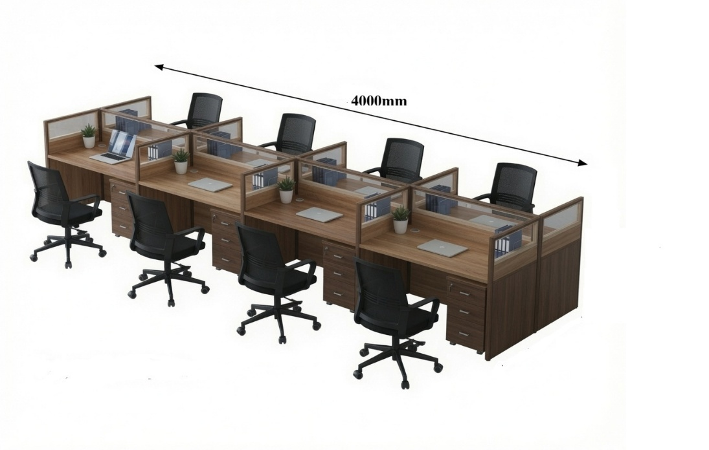  Total : 6 Sets  1200mm | 8 Cluster  Workstation  Full Length  4000mm  Full Width  1200mm  Height  750mm  Colour: Brown  Material  MDF Wood
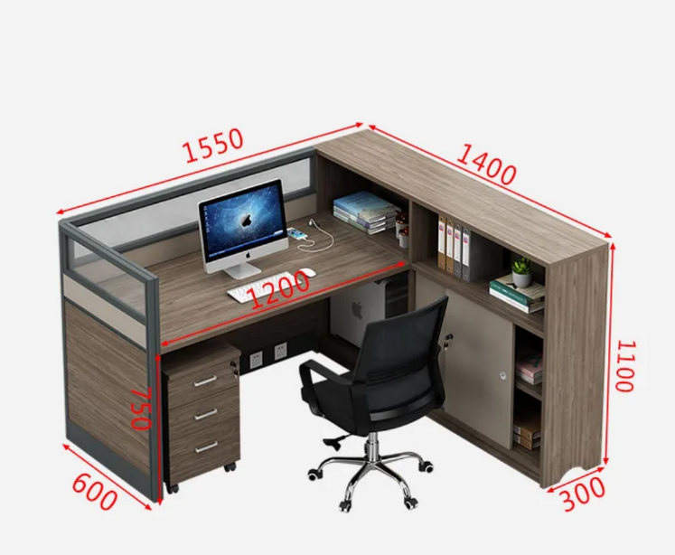  Total: 6 Sets | Single Workstation  Size:  ( As Given in the Image )  Colour: Brwon  Material  MDF Wood

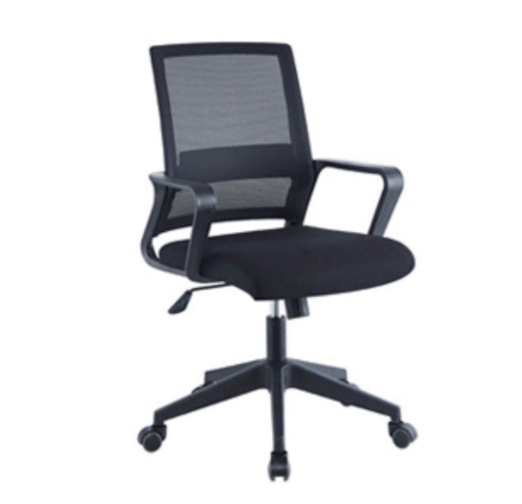  Total : 54 Chairs | Medium Back  Office Chairs  ( As in the Image )
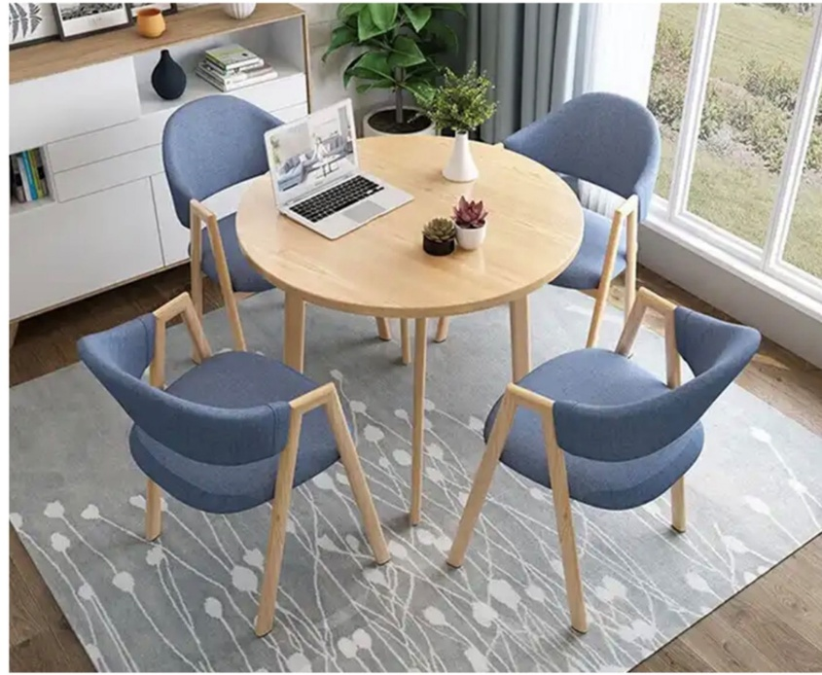  3 Set | Round Conference Table with 4 Chairs  ( As in the Image )

- ސްކޫލުން ދޭ އިރުޝާދާއި އެއްގޮތަށް ސްޓަފްރޫމްގައި ވޯކިންގ ސްޓޭޝަންތައް ރޭވުމާއި ކޮންމެ ސްޓޭޝަނެއްގައި 3 ސޮކެޓް ހަރުކުރުމާއި ކަރަންޓް ވައިރު އެޅުން.
- ކޯޓޭޝަނާއެކު ތަކެތީގެ ފޮޓޯ އަދި ތަކެތީގެ މިންތައް ހުށަހަޅުއްވަންވާނެއެވެ. ބީލަން ހުށަހަޅުއްވާއިރު މަތީގައި ދީފައިވާ ނަމޫނާގައިވާ މަރުކާގެ އައިޓަމް ހުށަހެޅުން ލާޒިމެއް ނޫނެވެ. ތަކެތީގެ މިންތަކާއެކު ފޮޓޯ ހުށަނާޅާ ހުންނަ ބިޑްތައް ކެންސަލުކުރެވޭނެއެވެ.

ސެކްޝަން - 4
ޖަދުވަލުތައް
ޖަދުވަލު – 1
ބީލަން ހުށަހަޅާ ފަރާތުން ހުށަހަޅަންޖެހޭ ލިޔުންތައް އަދި ޗެކްލިސްޓް
# | ހުށަހަޅަންޖެހޭ ލިޔުންތައް |  | ޞަފްޙާ ނަންބަރު
ބީލަން ހުށަހަޅާއިރު ތިރީގައިމިވާ މަޢުލޫމާތު އަދި ލިޔުމެއް އަދި ލިޔުންތައް މަދު ނުވަތަ ނެތްނަމަ ޑިސްކޮލިފައި ކުރެވޭނެއެވެ.
 | ބީލަން ހުށަހަޅާ ފޯމް (ޖަދުވަލު 2 )
 | ވިޔަފާރީގެ ރަޖިސްޓްރީގެ ކޮޕީ
 | ބީލަން ހުށަހަޅާ ފަރާތުގެ ޕްރޮފައިލް ޝީޓް (ބިޒްނަސް ޕޯޓަލް އިން ޑައުންލޯޑް ކުރުމަށްފަހު)
 | ޖީއެސްޓީ ރެޖިސްޓްރޭޝަން ސެޓްފިކެޓް ކޮޕީ (ޖީ.އެސް.ޓީއަށް ރެޖިސްޓްރީކޮށްފައިވާނަމަ)
 | ބީލަން ހުށަހަޅަން ވެރިފަރާތް ފިޔަވާ އެހެންފަރާތެއް ވަޑައިގަންނަވާނަމަ އެކަމުގެ ލިޔުން އަދި އައިޑީ ކާޑް ކޮޕީ
 | ބީލަން ހުށަހަޅާ ފަރާތްތަކަށްދެވޭ އިރުޝާދުގެ 7 ވަނަ މާއްދާގައިވާ ބަޔާންކުރާ ލިޔުން ހުށަހަޅަންޖެހޭނަމަ އެލިޔުން
 | ކޯޓޭޝަން ( ވަކި ވަކި އައިޓަމްތަކުގެ އަގު އެނގޭ ގޮތަށް )
ބީލަން ހުށަހަޅާއިރު ތިރީގައިމިވާ މަޢުލޫމާތު އަދި ލިޔުމެއް އަދި ލިޔުންތައް މަދު ނުވަތަ ނެތްނަމަ މާރކްސް ނުލިބޭނެއެވެ.
 | ޖަދުވަލު 3 "ފާއިތުވި 36 (ތިރީސް ހައެއް) މަހުގެ ތެރޭގައި ކޮށްފައިވާ ގުޅުންހުރި ޕްރޮޖެކްޓްތަކުގެ ތަފްސީލް" ފުރިހަމަކޮށް ހުށަހަޅާފައި
 | ޖަދުވަލު 3 "ފާއިތުވި 36 (ތިރީސް ހައެއް) މަހުގެ ތެރޭގައި ކޮށްފައިވާ ގުޅުންހުރި ޕްރޮޖެކްޓްތަކުގެ ތަފްސީލް" ގައި ބަޔާންކުރާ ލިޔުންތައް ހުށަހަޅާފައި
ބީލަން ހުށަހަޅާއިރު ތިރީގައިމިވާ އިރުޝާދާ އެއްގޮތަށް ބީލަން ހުށަހަޅާފައިނުވާނަމަ ބީލަން ކެންސަލް ކުރުމުގެ އިޙްތިޔާރު ބީލަމަށް ހުޅުވާލި ފަރާތަށް ލިބިގެންވެއެވެ.
 | ހުށަހަޅަންޖެހޭ ލިޔުންތައް ހުރީ މިލިސްޓުގައި ވާ ތަރުތީބުން ތަރުތީބުކުރެވިފައި
 | ޞަފްހާ ނަންބަރު ޖަހާފައި (ކިތައް ޞަފްޙާގެ ތެރެއިން ކިތައްވަނަ ޞަފްޙާކަން އެނގޭގޮތަށް)
 | ޞަފްހާތަކުގައި ހުރީ ސޮއިކޮށްފައި
 | ބީލަމުގެ ގަނޑުތައް ހުރީ ވަކިނުވާނެހެން ބައިންޑްކޮށް/ހީރަސްޖަހާފައި
އެއްބަސްވުމުގައި ސޮއިކުރުމުގެ ކުރިން ހުށަހަޅަންޖެހޭ ލިޔުންތައް (ބީލަން ކާމިޔާބުކުރާ ފަރާތުން)
 | މޯލްޑިވްސް އިންލަންޑް ރެވެނިއު އޮތޯރިޓީން ދޫކުރާ ޓެކްސް ކްލިއަރެންސް ރިޕޯޓްގެ ކޮޕީ (ދޫކުރިފަހުން 3 މަސް ހަމަނުވާ)

ޖަދުވަލު – 2
ބީލަން ހުށަހަޅާ ފޯމް
- ބީލަން ހުށަހަޅާ ފަރާތުގެ މަޢުލޫމާތު
 |  |  | ނަން |  | 1.1
 |  |  | އެޑްރެސް |  | 1.2
- ބީލަން ހުށަހަޅާ ޕްރޮޖެކްޓްގެ މަޢުލޫމާތު
 |  |  | ޕްރޮޖެކްޓްގެ ނަން |  | 2.1
 |  |  | އިޢުލާން ނަންބަރު |  | 2.2
- ހުށަހަޅާ އަގާއި މުއްދަތު
 |  | ހުށަހަޅާ އަގު: |  |  | 3.1
 |  | ޖީ.އެސް.ޓީ:
 |  | ޖުމްލަ އަގު:
 |  | ޖުމްލަ އަގު )ތާނައިން ލިޔުމަށް(: |  |  | 3.2
 |  | މުއްދަތު (ބަންދުދުވަސްތައް ހިމަނައިގެން) |  |  | 3.3
- ބީލަން ހުށަހަޅާ ފަރާތުގެ އިގްރާރު
މަތީގައިބަޔާންކޮށްފައިވާ މަސައްކަތް/ޚިދުމަތް ފޯރުކޮށްދިނުމަށް ދީފައިވާ މަޢުލޫމާތުގެ މާއްދާތައް ރަނގަޅަށް ބެލުމަށް ފަހު، މަތީގައި ދެންނެވިފައިވާ އަގަށް މި ތަކެތި/މަސައްކަތް ނުވަތަ ޚިދުމަތް ފޯރުކޮށްދިނުމަށް އަޅުގަނޑު / އަޅުގަނޑުމެން ބީލަން ހުށަހަޅަމެވެ. |  |  |  |  | 4.1
އަޅުގަނޑު/ އަޅުގަނޑުމެންނަށް ތަކެތި/މަސައްކަތް/ޚިދުމަތް ފޯރުކޮށްދިނުމަށް ހަވާލުކުރަން ނިންމައިފިނަމަ، އެއްބަސްވުމާއި އެއްގޮތަށް މަސައްކަތް ފެއްޓުމަށާއި، 3.3 ގައިވާ މުއްދަތުގައި މަސައްކަތް/ޚިދުމަތް ފޯރުކޮށްދިނުމަށް ހުށަހަޅަމެވެ. |  |  |  |  | 4.2
މިބީލަން ހުށަހަޅާތާ 60 ދުވަސް ހަމަވަންދެން މިބީލަން ޤަބޫލުކޮށް، އެއާއި އެއްގޮތަށް ޢަމަލުކުރުމަށް އަޅުގަނޑު / އަޅުގަނޑުމެން އެއްބަސްވަމެވެ. މިމުއްދަތުގެ ތެރޭގައި އެއްބަސްވުމުގައި ސޮއިކުރުމަށް ވެރިފަރާތުން އެދިވަޑައި ގެންފިނަމަ، އެއްބަސްވުމުގައި ސޮއިކޮށް އެއްބަސްވުމާއި އެއްގޮތަށް މަސައްކަތް ކުރުމަށްވެސް އެއްބަސްވަމެވެ. |  |  |  |  | 4.3
- ބީލަން ހުށަހަޅާ ފަރާތުން
  އޮފިޝަލް ސްޓޭމްޕް |  |  |  | ސޮއި
 |  |  |  | ނަން
 |  |  |  | މަޤާމު
 |  |  |  | ތާރީޚް

ޖަދުވަލު – 3
ފާއިތުވި 36 (ތިރީސް ހައެއް) މަހުގެ ތެރޭގައި ކޮށްފައިވާ ގުޅުންހުރި ޕްރޮޖެކްޓްތަކުގެ ތަފްސީލް (2023 މާރިޗުގެ ނިޔަލަށް)
ބީލަން ހުށަހަޅާފަރާތުން ކޮށްފައިވާ ގުޅުންހުރި ޕްރޮޖެކްޓްތަކުގެ ތަފްސީލް
މަސައްކަތުގެ އަގު (ދިވެހި ރުފިޔާއިން) | މަސައްކަތް ނިމުނު ތާރީޚް | މަސައްކަތް ފެށި ތާރީޚް | މަސައްކަތު މުއްދަތު | މަސައްކަތުގެ ވެރިފަރާތް | މަސައްކަތުގެ ނަން | #

ނޯޓް:
- ބީލަން ހުށަހަޅާއިރު ޖަދުވަލު 3 ފުރިހަމަ ކުރުމަށްފަހު ހުށަހަޅަންވާނެއެވެ.
- ބީލަން ހުށަހަޅާފަރާތުން ޖަދުވަލުގައި ލިސްޓްކޮށްފައިވާ ޕްރޮޖެކްޓްތަކުގެ، މަސައްކަތް ނިންމިކަމުގެ ލިޔުންތައް ބީލަމާއެކު ހުށަހަޅަންވާނެއެވެ.
- ބީލަމާއެކު ހުށަހަޅާ މަސައްކަތް ނިންމިކަމުގެ ލިޔުމުގައި ތިރީގައި މިދަންނަވާ މަޢުލޫމާތުތައް ހިމަނަންވާނެއެވެ.
- ޕްރޮޖެކްޓްގެ ނަން
- ޕްރޮޖެކްޓްގެ ވެރިފަރާތް
- ޕްރޮޖެކްޓްގެ މުއްދަތު
- ޕްރޮޖެކްޓް ފެށި ތާރީޚް
- ޕްރޮޖެކްޓް ނިމުނު ތާރީޚް
- ޕްރޮޖެކްޓްގެ އަގު
- އިވެލުއޭޝަނަށް ނަގާނީ ހުށަހަޅާ ޖުމްލަ އަގުގެ 20 އިންސައްތަ ހަމަވާ ޕްރޮޖެކްޓްތަކެވެ.
- އިވެލުއޭޝަނަށް ނަގާނީ ޖޫރިމަނާއެއްނެތި ނިންމާފައިވާ ޕްރޮޖެކްޓްތަކެވެ.

ޖަދުވަލު – 4
ބީލަން އިވޭލުއޭޓް ކުރުމަށް ބޭނުން ކުރާނެ މިންގަނޑު
ޕޮއިންޓްދެވޭނެދާއިރާ | ޕޮއިންޓް ދެވޭނެ ގޮތުގެ ތަފްސީލް | ޕޮއިންޓްގެ އަދަދު
އަގު | ހުށަހެޅި އެންމެ ހެޔޮ އަގު/ ހުށަހެޅި އަގު × 70 | 70
މުއްދަތު | ހުށަހެޅޭ އެންމެ ކުރު މުއްދަތު / ހުށަހެޅި މުއްދަތު × 10 | 10
މާލީ ޤާބިލުކަން | ހުށަހެޅި ވެލިޔު / ހުށަހެޅި އެންމެ މަތީ ވެލިޔު × 10 | 10
ތަޖުރިބާ | ހުށަހަޅާއަގުގެ 20 އިންސައްތަ ހަމަވާ ގުޅުންހުރި ކޮންމެ މަސައްކަތަކަށް 5 ޕޮއިންޓް | 10
ޖުމްލަ |  | 100

